WiFi Marketing là gì? Lợi ích WiFi Marketing là gì?
Với sự phát triển bùng nổ và không ngừng nghỉ của công nghệ hiện nay và nhất là Internet, các nhà doanh nghiệp hay công ty sử dụng các phương tiện Internet là một trong những công cụ chính để quảng cáo hình ảnh sản phẩm của mình. Điều này sẽ giúp thương hiệu đến gần với người dùng hơn, đặc biệt khi kết hợp với các mạng xã hội lớn như Facebook hiện nay. Marketing trên Internet trở thành xu hướng tất yếu trên toàn cầu.
Và một hình thức marketing cũng đang phát triển rộng rãi trên toàn cầu trong nhiều năm trở lại đây đó là Social Wifi Marketing hoặc Wifi Marketing. Hình thức này được đánh giá sẽ mang lại tính quảng cáo cao, khi có thể truyền tải thông tin ngay khi người dùng truy cập vào một mạng WiFi miễn phí nào đó.
Khi chúng ta sử dụng và kết nối tới mạng WiFi miễn phí, trên giao diện màn hình sẽ xuất hiện giao diện quảng cáo cho các sản phẩm của các doanh nghiêp. Từ đó, giúp sản phẩm cũng như các thương hiệu kết nối tới người dùng nhanh hơn. Vậy Wifi Marketing mang lại những lợi ích quảng cáo cho các doanh nghiệp như thế nào? Bạn đọc có thể tham khảo bài viết tổng quan về Wifi Marketing dưới đây.
1. Khái niệm về Wifi Marketing:
Wifi Marketing là sự kết hợp giữa Social Media và Wifi Marketing. Có thể hiểu đơn giản về hình thức Wifi Marketing là, khi chúng ta truy cập vào một WiFi miễn phí nào đó tại một cửa hàng, địa điểm hoặc có thể mạng WiFi của một tổ chức doanh nghiệp nào đó, trên màn hình sẽ xuất hiện giao diện của pop-up quảng cáo sản phẩm, thượng hiệu cũng như thông tin về doanh nghiệp đó. Quảng cáo này được đặt trên một trang web.
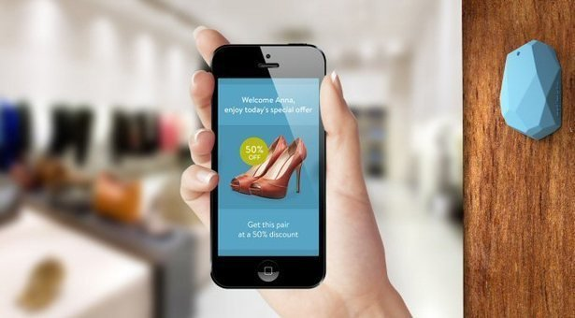
Và để có thể sử dụng được mạng WiFi đó, người dùng có thể click vào đường link nào đó trên giao diện, xem hết clip, thưc hiện chia sẻ lên mạng xã hội,... hoặc bất cứ thao tác tương tác với quảng cáo đó. Wifi Marketing được đánh giá là hình thức mang thông tin sản phẩm nhanh nhất đến người dùng, khi họ có thể biết ngay thông tin về sản phẩm khi truy cập vào mạng WiFi miễn phí đó.
Vậy mô hình hoạt động và hiệu quả của việc sử dụng Wifi Marketing với các doanh nghiệp, tổ chức như thế nào?
2. Mô hình hoạt động của Wifi Marketing:
1. Sử dụng Wifi Marketing cho địa điểm độc lập:
Với những địa điểm độc lập bạn chỉ cần lắp thêm thiết bị Wifi Marketing vào giữa mạng modem mạng và hệ thống WiFi có sẵn. Nội dung quảng bá sẽ được lưu trữ và cấu hình trực tiếp trên thiết bị Wifi Marketing.
Ưu điểm: dễ dàng triển khai, mang lại hiệu quả cao khi quảng bá sản phẩm.
Nhược điểm: chỉ thực hiện trong một địa điểm mà thôi. Áp dụng cho các đơn vị kinh doanh đơn lẻ, cửa hàng ăn, quán cà phê,...
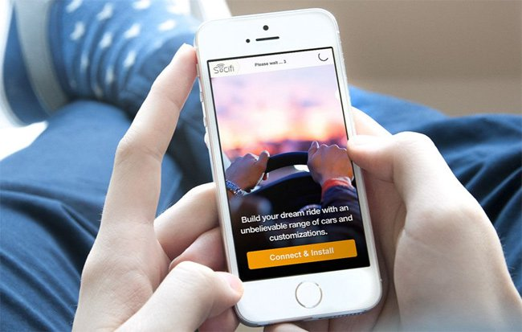
2. Mô hình hoạt động cho nhiều địa điểm:
Trước hết bạn cũng cần phải lắp đặt thiết bị Wifi Marketing vào giữa modem mạng và hệ thống Wifi có sẵn của các địa điểm. Nội dung quảng bá Marketing sẽ được lưu trữ như 1 trang web trên mạng và cấu hình trên thiết bị Wifi Marketing sẽ dẫn link tới trang web đó khi người dùng truy cập.
Ưu điểm: thực hiện các địa điểm trong cùng một hệ thống. Nếu muốn thay đổi nội dung chỉ cần thay đổi trên trang web là được. Phù hợp với những doanh nhiệp có quy mô lớn, nhiều chi nhánh hoặc địa điểm cách xa nhau.
Nhược điểm: quá trình thực hiện triển khai phức tạp hơn.
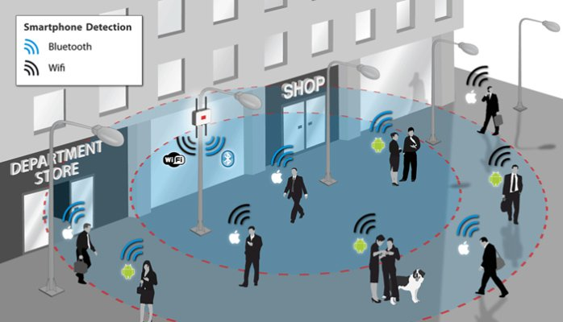
3. Những lợi ích khi sử dụng Wifi Marketing?
Wifi Marketing hoạt động qua nền tảng web và sử dụng trình duyệt web để hiển thị thông điệp. Và điều đó sẽ giúp cho khả năng tiếp cận người dùng cao hơn. Hãy tưởng tượng khi bạn truy cập vào một trang web nào đó và sẽ xuất hiện những pop-up quảng cáo ở bên dưới, hoặc bên trên và tất nhiên đôi khi điều đó sẽ khiến chúng ta khó chịu.
Còn Wifi Marketing thì lại hoàn toàn khác khi xuất hiện giao diện quảng cáo ngay khi bạn kết nối với WiFi đó.
1. Tốc độ mạng WiFi ổn định hơn:
Những thiết bị của Wifi Marketing sẽ đều giới hạn băng thông cũng như lượng thời gian của mỗi người sử dụng. Khi hết thời gian sử dụng quy định, người dùng có thể tiếp tục tương tác với giao diện quảng cáo và sử dụng WiFi.
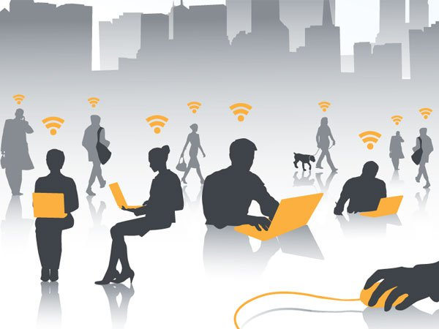
2. Thông điệp sản phẩm tới khách hàng nhanh hơn:
Như đã nói thì pop-up quảng cáo đó sẽ bao gồm tất cả những thông tin nhắn gọn nhất về sản phẩm, thương hiệu để người dùng có thể nắm bắt về sản phẩm. Hoặc có thể chèn thêm thông tin khuyến mãi, dịch vụ hoặc sản phẩm mới,...
Một số doanh nghiệp còn kết hợp với các mạng xã hội như Facebook, Twitter hoặc Instagram, yêu cầu người dùng chia sẻ thông tin đó để có thể sử dụng tiếp WiFi. Và như vậy, thông tin về sản phẩm đã được quảng bá rộng rãi hơn.
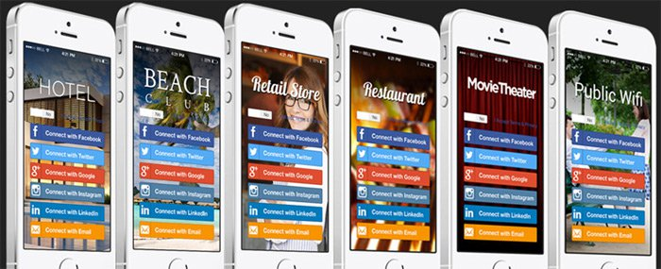
3. Thu hút khách hàng đến với sản phẩm:
Thông qua quá trình quảng cáo pop-up, doanh nghiệp có thể thu thập thông tin từ khách hàng. Từ đó họ có thể định hướng được nhóm khách hàng mà sản phẩm doanh nghiệp muốn quảng bá và triển khai công tác chăm sóc khách hàng cũng như tiếp thị hậu bán hàng.
Bên cạnh đó, việc sử dụng Wifi Marketing sẽ lôi cuốn khách hàng. Chẳng hạn ở một địa điểm nào đó mà bạn không thể treo các banner quảng cáo cho các sản phẩm, thì thông qua quảng cáo Wifi Marketing, họ có thể vừa sử dụng được WiFi miễn phí, mà bạn có thể giới thiệu sản phẩm.
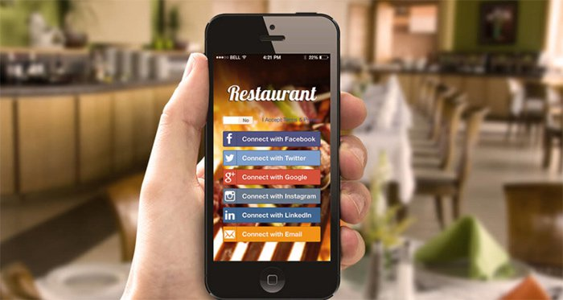
Trên đây là một số những thông tin cần thiết về dịch vụ Wifi Marketing, quảng bá thương hiệu thông qua việc truy cập mạng Wifi miễn phí. Bằng hình thức này, sản phẩm mà bạn muốn giới thiệu sẽ đến với người dùng nhanh hơn, hay thậm chí có thể chia sẻ lên mạng xã hội.
Hy vọng bài viết trên hữu ích với bạn!

